**南昌十中2020－2021学年下学期第一次月考**

高一地理试题

说明：本试卷分第I卷(选择题)和第Ⅱ卷(非选择题)两部分，全卷满分100分。考试用时100分钟

注 意 事 项：

考生在答题前请认真阅读本注意事项及各题答题要求。

1．答题前，请您务必将自己的姓名、准考证号或IS号用书写黑色字迹的0．5毫米签字笔填写在答题卡和答题纸上。

2．作答非选择题必须用书写黑色字迹的0．5毫米签字笔写在答题纸上的指定位置，在其它位置作答一律无效。作答选择题必须用2B铅笔把答题卡上对应题目的答案标号涂黑。如需改动，请用橡皮擦干净后，再选涂其它答案，请保持卡面清洁和答题纸清洁，不折叠、不破损。

3．考试结束后，请将答题纸交回。

一、选择题：（本大题共25题，每小题2分，共计50分，在每小题列出的四个选项中只有一个选项是最符合题目要求的）

2015年云南花卉种植面积达7.3万公顷，总产值超过400亿元。云南凭借自身的优势条件和我国农业产业结构调整、西部大开发的时机，已逐渐发展为我国花卉产业带。据此，完成题。

1.云南发展花卉产业的优越自然条件是( )

A．气候 B．地形

C．土壤 D．生物多样性

2.与世界主要花卉生产国相比，云南发展花卉产业的人文优势是( )

A．劳动力丰富 B．科技发达

C．交通便利 D．市场广阔

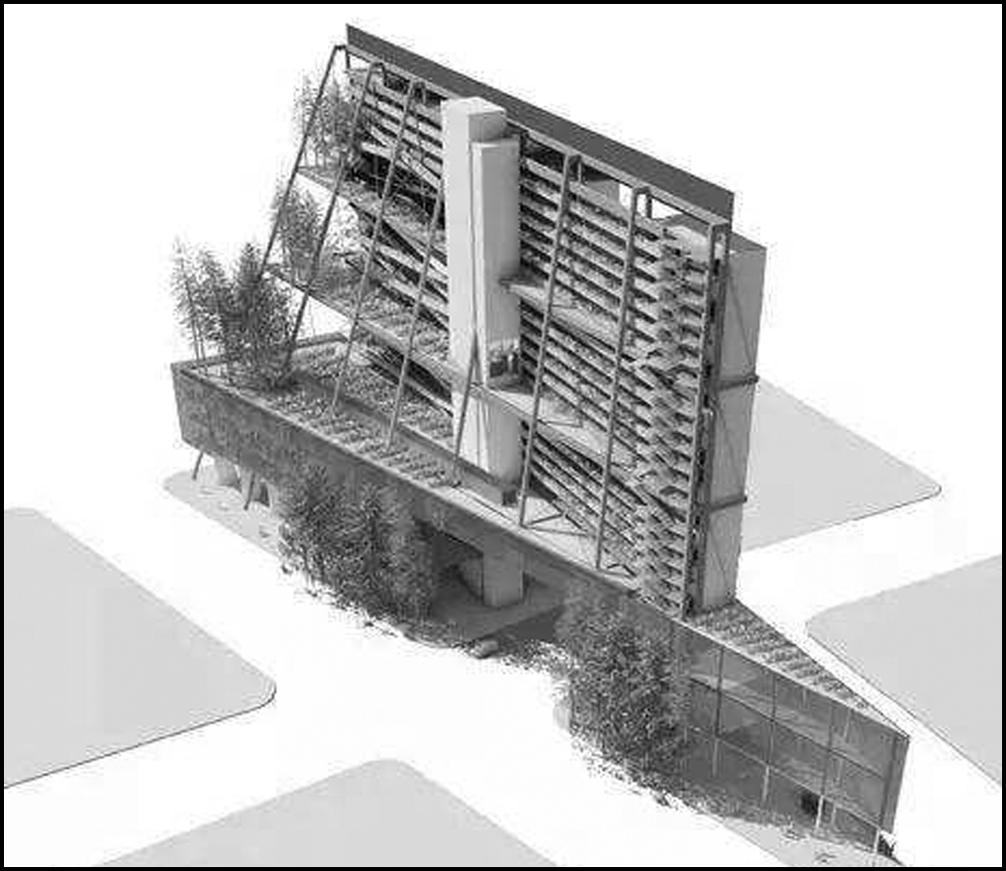1楼养鱼，2楼养猪……12楼种植西红柿……垂直农业是指在城市的多层建筑物里模拟农业环境，通过垂直农场的自循环体系生产农副产品，为社区居民就近提供新鲜食物的农业生产方式。读图，完成3-4题。

3．垂直农业由概念走向实际关键因素是( )

A．交通发展 B．气候变化

C．技术水平 D．劳动力数量

4．垂直农业的发展，可能产生的影响有( )

①对谷物生产带来较大冲击

②减轻农业生产的能源消耗

③规避灾害，有利于农产品的稳定供应

④节约耕地，降低农产品生产成本

A．①③ B．②③

C．②④ D．③④

桑基、蔗基、果基鱼塘是珠江三角洲地区传统的农业景观和被联合国推介的典型生态循环农业模式。改革开放以来,随着工业化和城镇化的快速发展,传统的基塘农业用地大部分变为建设用地,保留下来的基塘也变为以花基、菜基为主。据此完成5－6题。

5.农民用花基、菜基鱼塘取代桑基、蔗基鱼塘的直接目的是( )

A.提高土壤质量 B.节省劳动力

C.促进生态循环 D.提高经济收入

6.桑基、蔗基鱼塘被保留的很少,反映了该生态循环农业模式 ( )

A.与当地产业发展方向不一致

B.不具有在其他地区推广的价值

C.与现代农业发展要求不相符

D.不适应当地水热条件的变化

读我国部分省、直辖市出现“人口零增长”的时间预测表，据此完成下列2小题。

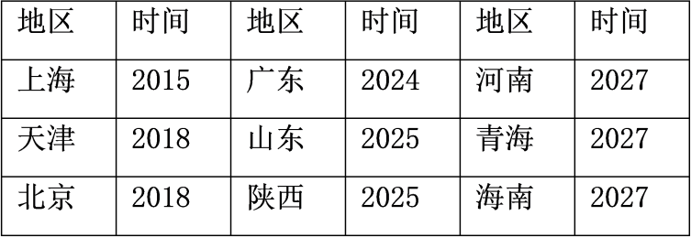

7. 不同省区出现“人口零增长”的时间差异显著，主要影响因素有( )

①环境　 ②经济　 ③教育 　④资源

A. ①② B. ②③ C. ③④ D. ①④

8. 针对我国“人口零增长”可能引发的人口问题，下列措施正确的是( )

A. 放开生育政策，鼓励生育

B. 建立并完善社会养老服务体系

C. 大量吸纳移民，弥补劳动力的不足

D. 加大资源的开发力度，提高人口容量

11月24日,备受瞩目的杭州地铁开通试运营。下图是杭州市观测点不同时段地铁运输人数变化曲线图,据此回答问题。

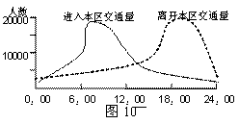

9.滞留在本区人口数最多的时间点是

A.8时左右 B.10时左右 C.14时左右 D.18时左右

10.该观测点可能位于下列哪个功能区

A.工业区 B.中心商务区 C.高级住宅区 D.低级住宅区

11.目前，一般城市选择远郊建造公租房、经济适用房，影响决策的主导因素是

A.土地价格 B.环境因素 C.交通条件 D.土地利用效率

读“我国某市市中心和郊外平原降水、径流、蒸发量对比表”，完成下面2小题。

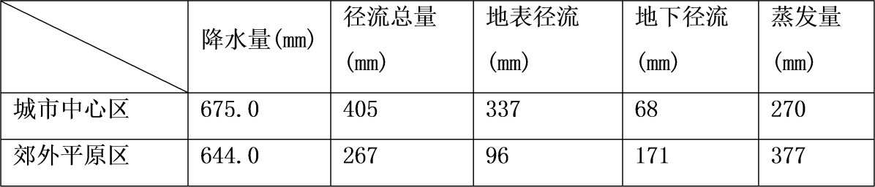

12. 该市城市建设导致了市中心( )

A. 地下水位的上升 B. 径流总量减少

C. 蒸发量减少 D. 降水量减少

13. 要减少该市中心区在降雨时期的地表径流，下列措施合理的是( )

A. 将市中心的地表水调往郊区 B. 扩大城市的规模

C. 适当减少绿地面积 D. 推广使用渗水砖

右下图是每隔五年世界人口年龄构成变化图(含预测),按年龄分为未满15岁、15~65岁、65岁以上三个区间。读图,完成下面2小题。

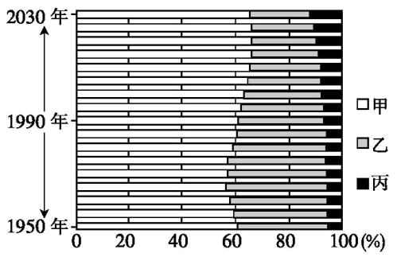

14. 图中甲表示的是（ ）

A. 未满15岁的人口比重

B. 15～65岁的人口比重

C. 未满65岁的人口比重

D. 65岁以上的人口比重

15.人口负担系数指人口中非劳动年龄人口数与劳动年龄人口数之比。下列说法正确的是（ ）

A. 世界人口老龄化使人口总负担系数逐渐升高

B. 在图示的时间内老年负担系数和人口负担系数呈正相关

C. 人口负担系数的变化趋势是先升高后降低

D. 人口负担系数的变化趋势是先降低后升高

该图为我国东南沿海某大城市郊区土地利用示意图。读图回答16-17题。

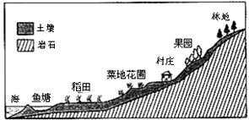

16. 影响当地土地利用类型分布的主导因素是( )

A. 气候 B. 水源 C. 地形 D. 土壤

17.随着城市发展，城市郊区的农业结构将发生变化。下列土地利用类型在该地农业用地中的比重最可能降低的是( )

A. 稻田 B. 鱼塘 C. 果园 D. 菜地花圃

我国一些农村地区，由于人口大量流出，出现了数量众多的老人、儿童等留守人员。在这些地方人口的大量流出反而推动了当地留守人群从乡村迁移到县城和乡镇驻地居住，进而提高了当地的城镇化水平。有学者将这种城镇化过程称之为“生活城镇化”。据此完成下面2小题。

18.“生活城镇化”现象的出现，是因为当地城镇有较好的（ ）

A.就业收入 B.社会福利 C.教育条件 D.住房条件

19.长远来看，“生活城镇化”（ ）

A.是工业化推动城镇化的必然结果 B.是提高城镇化水平的必由之路

C.有利于农村养老问题的解决 D.不利于乡村振兴战略的实施

读某城市片区公共服务配套设施分布图，完成下面2小题。

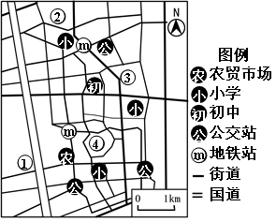

20．图例所示设施的土地利用类型主要是( )

A．休憩用地及绿化地带 B．商业服务业用地

C．工矿仓储用地 D．交通用地和其他公共事业用地

21．若在图中规划物流园区，应安排在( )

A．① 处 B．② 处 C．③ 处 D．④ 处

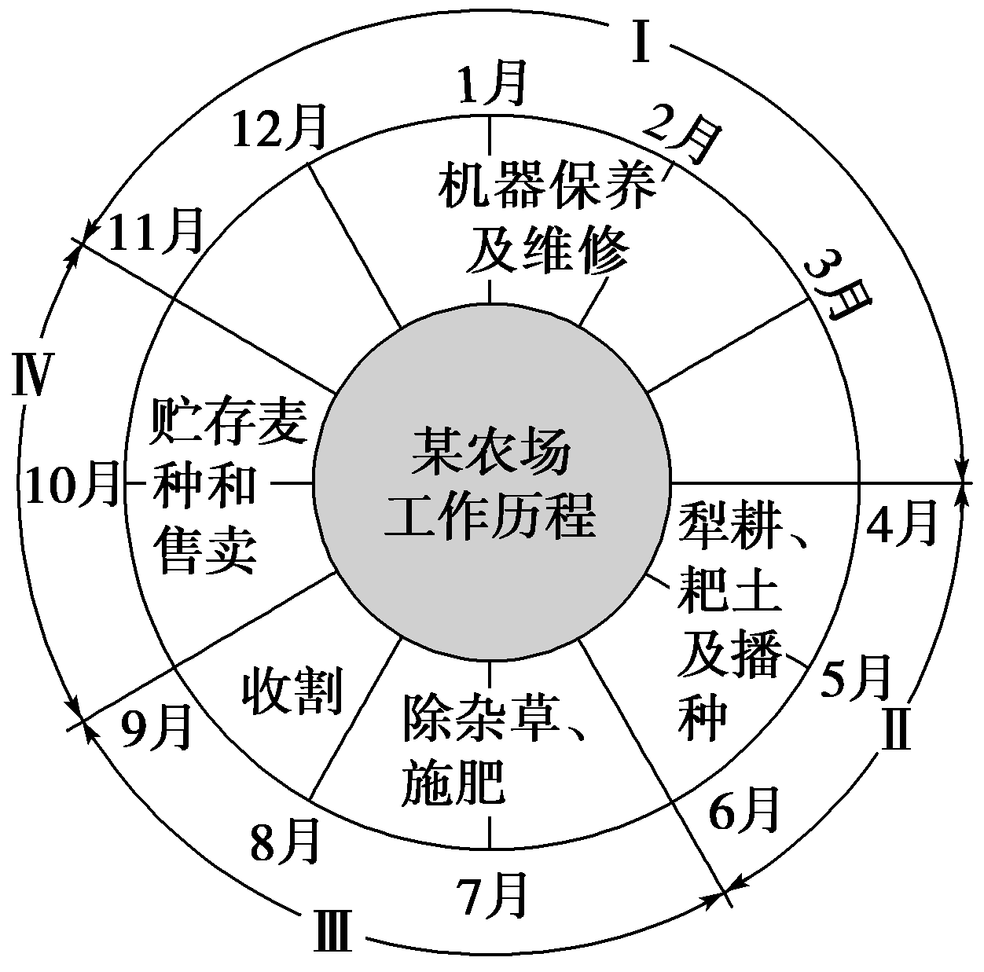读北半球某农场的工作历程(农事安排)示意图，完成22——23题。

22．该农场的农业地域类型为( )

A．水稻种植业 B．大牧场放牧业

C．商品谷物农业 D．混合农业

23．该农业地域类型的主要特点是( )

A．单位面积产量高，但商品率低

B．生产规模大，机械化程度高

C．市场和饲料是形成该农业类型的主要因素

D．经营方式多为国有大型农场

西班牙耕地面积占国土总面积的40%，以旱作农业为主。20世纪80年代开始，西班牙大力推广农业机械化，提高灌溉技术，扩大耕地灌溉面积，使大麦、小麦、水稻等粮食作物产量大增，占农业产值比重曾高达80%以上。欧盟正式成立后，西班牙政府调整农业种植结构，大力发展蔬菜、花卉、果树等园艺业，与法国形成农业一体化，农产品主要面向欧盟市场，成为“欧洲菜园”，园艺业产值达到农业产值的40%以上。据此完成24——25题。

24.促使西班牙调整农业种植结构的主要原因是( )

A．市场需求的变化 B．农业技术的发展

C．小麦产量降低 D．气候条件的变化

25.与法国相比，西班牙发展园艺业的优势是( )

A．接近消费市场 B．技术水平高

C．交通运输便利 D．低温冷害少

二、综合题：（共4小题，50分）

26.读图甲和图乙，完成下列各题。（12分）

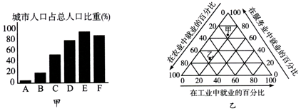

（1）图甲中，ABCDE反映的是 过程，该过程的主要标志是 。 （4分）

（2）图甲中E—F所反映的现象为 ，简述其成因。（4分）

（3）依据经济发展水平的差异，世界上的国家和地区分为两种类型。指出图乙中甲属于

国家，乙属于 国家。分别说明其劳动力就业结构特点。（4分）

27.下图为我国江西省地形分布图和南昌气候资料，读图回答下列问题。(12分)

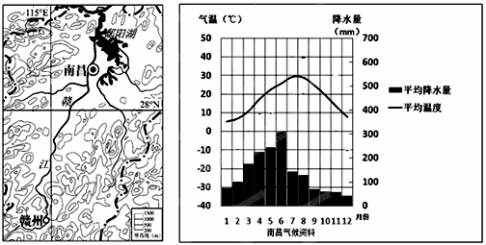

（1）江西省南部地区的环境人口容量 （小、大）于北部地区，主要原因是

。(4分)

（2）江西省北部平原地区是我国著名水稻产区，指出该地种植水稻的主要区位优势。（6分）

（3）江西省赣州市素有“橙乡”的美称。试分析贛州脐橙远销我国东北地区的主要原因。（2分）

28．阅读材料，回答下列问题。（13分）

材料一 美国和中国东北地区农业分布示意图。

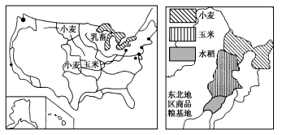

材料二 玉米是世界上分布最广泛的粮食作物之一，从北纬58°到南纬35°～40°之间的地区，均 有大量栽培。下表为美国和我国玉米带的比较。

|  |  |  |
| --- | --- | --- |
| 项目 | 美国玉米带 | 中国玉米带 |
| 纬度 | 37°N～45°N | 42°N～46°N |
| 地形 | 平原 | 平原 |
| 土壤有机质 | 3%～6% | 2% |
| 降水量（mm） | 500～700 | 450～650 |
| 无霜期（天） | 160～200 | 130～145 |
| 玉米面积比重 | 50% | 50%～60% |
| 玉米单产 | 7 500千克/公顷 | 6 750千克/公顷 |

（1）比较中国东北部和美国东北部地区农业结构。两个地区从农业地域类型看，都属于 。都有大面积的 种植；不同之处是 。（4分）

（2）分析影响两个地区小麦种植的有利自然条件。（4分）

（3）分析我国东北地区种植水稻主要的不利因素 。（1分）

（4）由材料二表中可以看出，两地玉米单产美国玉米带高于我国玉米带，试从自然和社会经济条件分析产生差异的原因。（4分）

29.阅读材料，回答下列问题。（13分）

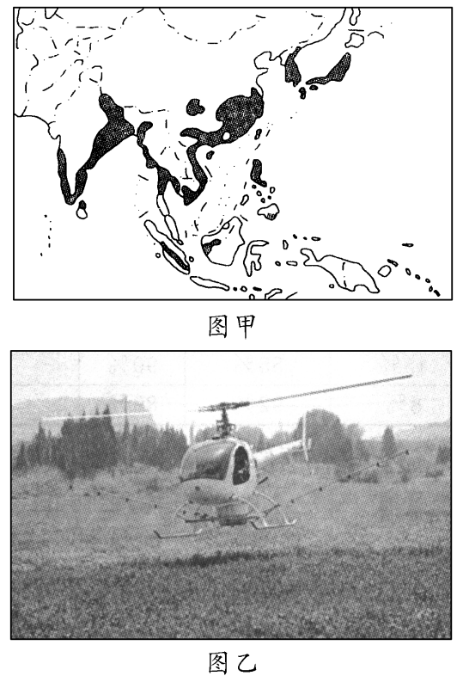拥有7 000多年稻米栽培历史的中国，绝对是当之无愧的大米故乡，日本稻种即引自中国。但目前日本大米却成为中国游客的一个抢购目标，有人甚至不惜花近1 500元人民币买5千克的日本大米；有消息称东北盘锦地区引种日本大米品种“一目惚”，并以订单方式销往日本。图甲中阴影部分为世界水稻主产区，图乙为日本农场工人利用遥控直升机为农田喷洒农药。

1. 概括甲图中主产区水稻发展的不利因素。

（2分）

1. 分析日本水稻产区比其他水稻主产区具有的优势。（3分）
2. 对比东北与日本的气候、地形、土壤、人口等地理知识，分析盘锦地区引种日本大米信息的可信度。（4分）

(4)中国人抢购日本大米对我国水稻生产有什么启示？（4分）

**参考答案与评分标准：**

1. 选择题

AACDD ABBCB ACDBC CACDD ACBAD

1. 综合题

26.(1)城市化 城市人口增加、城市人口在总人口中的比重增加、城市用地规模扩大、城市数量增加。(4分)

(2)逆城市化 人们对环境质量要求提高(或郊区环境质量较好)，乡村和小城镇基础设施逐步完善；私人小汽车的普及和交通、通信的现代化，缩短了城市与郊区的距离；城市交通拥挤、犯罪增长、污染严重等城市问题的压力日渐增大。（4分）

(3)发达 发展中 发达国家在农业中就业比例低，在服务业中就业比例高；发展中国家在农业中就业比例高，在服务业中就业比例低。（4分）

27. （1）小 南方地区多山地丘陵，地形崎岖，耕地面积少，自然条件差；地处山区，交通不便；经济发展水平较北部地区低等（4分）。

（2）位于亚热带季风气候区，水热条件好且雨热同期；地形平坦；土壤肥沃；人口稠密、劳动力资源丰富；水稻种植历史悠久，经验丰富；人们有喜食大米的传统等。（6分）

（3）现代交通运输的发展和交通条件的改善；冷藏保鲜技术的不断提高；绿色通道的开通扩大了销售范围。（2分）

28. （1）商品谷物农业； 小麦和玉米 ；

不同之处：美国还有乳畜业生产；而我国东北部地区则有水稻种植。 （4分）

（2）夏季高温多雨；水源充足；地形平坦；土壤肥沃。（4分）

（3）我国东北地区偏北，纬度高热量不足。（1分）

（4）美国土壤有机质含量高于我国东北；这里热量条件优于我国东北；降水略多；美国农业科技水平高于我国。（4分）

29. (1)①降水季节和年际变化大，水旱灾频发②人口稠密，人均耕地少（2分）

(2)①纬度高，水稻生长期长，品质优良；②基础设施完善，机械化水平高；③劳动力素质高，科技水平高。（3分）

(3)可信。④东北地区气候与日本相近，光热条件相同，形成相同的地带性土壤；②东北地区地形平坦，人均耕地广，日本以山地为主，人口稠密，人均耕地少；③东北的水稻种植环境优于日本，日本人口稠密，稻米需求量大；④日本劳动力价格高于东北地区；⑤日本粮商通过商业运作，赚取高额利差。（4分）

(4)①我国水稻生产要加强科技投入，特别是在生产链条上种植之外的环节领域；②要注重环境保护，优良的环境才能种植出放心粮食；③多结合市场需求研发新品种，适应市场需求；④改进营销方法的同时注重品质，提升消费者对本国产品的信心等。（4分）